Movimenti sicuri con robot delta
B&R assicura la sicurezza nel movimento dei robot delta
B&R fornisce ora funzioni SafeROBOTICS in grado monitorare in sicurezza i robot con cinematica delta. Gli assi seriali possono inoltre essere inclusi nei calcoli, ad esempio quando i delta sono montati su piattaforme mobili.

Il monitoraggio sicuro dei robot è implementato utilizzando le funzioni di sicurezza Safely Limited Position, Safely Limited Orientation, Safely Limited Joint Position e Safely Limited Speed. L'utente può scegliere se monitorare il tool center point (TCP), singoli giunti o qualsiasi altro punto del robot. È anche possibile monitorare in sicurezza più punti relativi a velocità, orientamento e posizione nello spazio. Le funzioni di SafeROBOTICS si basano su una descrizione generica della catena cinematica in cui sono definite le proprietà geometriche del robot.
Sostituire i tool senza ricertificare
L'applicazione di sicurezza può essere isolata dalle definizioni geometriche. In questo modo è possibile passare ad un altro tool con un profilo diverso senza dover toccare l'applicazione di sicurezza stessa. Si risparmia così il lungo processo di ricertificazione. Tutte le funzioni di monitoraggio sono di natura predittiva e consentono di arrestare i movimenti al momento giusto. SafeROBOTICS garantisce che gli spazi protetti non vengano violati.

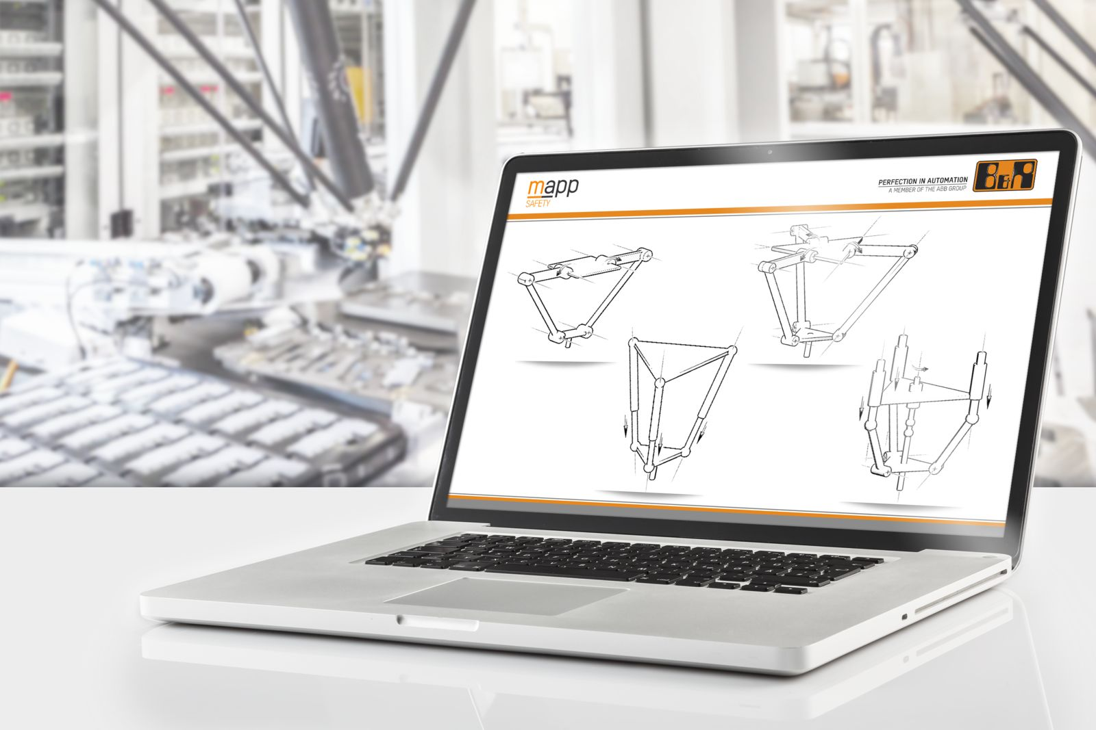
SafeROBOTICS fornisce il monitoraggio in sicurezza per robot in topologia delta.

A proposito di B&R
B&R, una divisione del Gruppo ABB, è leader globale nell'automazione industriale con sede in Austria. B&R combina tecnologia all'avanguardia con ingegneria avanzata per fornire ai clienti, praticamente di ogni settore, soluzioni complete per l'automazione di macchine e fabbriche, controllo del movimento, HMI e tecnologia di sicurezza integrata. Con gli standard di comunicazione IoT industriale tra cui OPC UA, POWERLINK e openSAFETY, nonché il software Automation Studio, B&R ridefinisce costantemente il futuro dell'ingegneria dell'automazione. Lo spirito innovativo che mantiene B&R all'avanguardia nell'automazione industriale è guidato dall'impegno a semplificare i processi e a superare le aspettative dei clienti.
Per maggiori informazioni, visita www.br-automation.com

